|  |  |  |
| --- | --- | --- |
| **اختبار لغتي اول متوسط** **الفصل الأول الوحدة الثانية (اعلام)**  **التاريخ: / /1440** |  | 30 |
| **اسم الطالب:** | | |

**السؤال الأول/استمع الى النص ثم اضع علامة (🗸) وعلامة (×)**

**1/ الحوار : هو حديث بين اثنين أو أكثر حول موضوع تختلف فيه آراء الناس ( )**

**2/ من آداب الحوار رفع الصوت في المحاورة ( )**

**--------------------------------------------------------------------------------------------------**

**السؤال الثاني/أقرا النص ثم اجيب عن الأسئلة التالية:**

**كانت أم سلمة وزوجها عبدالله رضي الله عنهما من السابقين الأولين إلى الإسلام . وعندما أرادت الهجرة والفرار بدينها حبسها قومها وأخذت عشيرة زوجها ولدها من بين يديها . وتمكن زوجها من الهجرة وحيدا . فظلت أم سلمة شهورا عديدة تعاني فراق ولدها وزوجها وهي ثابتة على دينها . حتى رق لها بعض قومها وردوا لها ولدها فهاجرت إلى المدينة المنورة .**

**وفي معركة احد أصيب زوجها أبو سلمة بجروح بليغة مات بسببها . فأشفق المسلمون لحالها وغربتها وكثرة عيالها . لكن الله أكرمها جزاء صبرها أعظم الإكرام . فقد تزوجها بعد ذلك رسول الله صلى الله عليه وسلم . وأصبحت أم سلمة منذ ذلك اليوم : أم المؤمنين إلى يوم الدين .**

**1/ توفي أبو سلمة رضي الله عنه بسبب أنه : (أصيب في معركة بجروح – وضع له السم في طعامه )**

**2/ لم تهاجر أم سلمة مع زوجها بسبب : ( أخذ عشيرة زوجها ولدها من بين يديها – منع أمها لها – مرضها )**

**3/ كانت ام سلمة من: (المهاجرين - الأنصار)**

**4/ تعتبر أم سلمة من أمهات المؤمنين لأنها زوجة: ( عبد الله رضي الله عنه – الرسول صلى الله عليه وسلم)**

**--------------------------------------------------------------------------------------------------**

**السؤال الثالث/** **اكتب بخط واضح وإملاء سليم الجمل التي يمليها عليك المعلم :**

**1/** .................................................................................................................

**2/** .................................................................................................................

**3/** .................................................................................................................

**4/** .................................................................................................................

**السؤال الرابع/** **اعد كتابة الجملة التالية بخط الرقعة:**

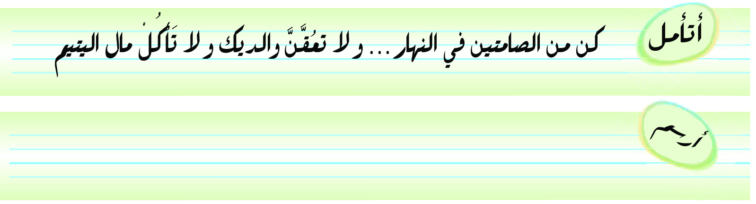

**السؤال الخامس/** **اختر المثال المناسب مما بين القوسين لكل تصنيف مما يلي:**

**( المدرسة ـ القاضي ـ الطالبتين ـ القضاء ـ القلمين ـ المعلمان )**

1ـ **مثنى مرفوع :** ....................................... 2 ـ **مفرد منقوص :** ...................................

3 ـ **مثنى مؤنث :** ....................................... 4 ـ **مفرد ممـــدود :** ..................................

**السؤال السادس/** **اختر أداة الاستفهام المناسبة من بين القوسين للجمل التالية :( من , كم , هل )**

**1ـ .......عاما عاش أبوبكر الصديق ؟**

**2 ـ ....... العالم الذي اخترع الهاتف ؟**

**3 ـ ....... تحب بلادك وتعتز بها ؟**

**السؤال السابع/ أدخل الفعل الناس أصبح على الجملتين التاليتين وغير ما يلزم :**

**1 ـ الفتحٌ قريبُ أصبح** ...................................................

**2 ـ الفرخان آمنان أصبح** ....................................................

**--------------------------------------------------------------------------------------------------**

**السؤال الثامن/ أكتب رسالة شكر لصديقك:**

......................................................................................................................................................................................................................................................................................................................................................................................................................................................................................................................................................................................................................................................................................................................................................................................................................................................................................................................................................................................................................................................................................................................................................................................................................................................................................................................................................................................................................................................................................................................................................................................................................................................................................................

**\*\* للمعلم فقط**

**النص المسموع**

**الحوار : هو حديث بين اثنين أو أكثر حول موضوع تختلف فيه آراء الناس . يسعى المحاور للتعرف على رأي الآخرين في موضوع الحوار وعرض رأيه وموقفه وإقناع الآخرين به . ومن آداب الحوار حسن الاستماع للطرف الآخر . وتجنب رفع الصوت في المحاورة . وإبداء التقدير والاحترام الآخرين ولما يقولون . والاعتماد على الحجة والدليل والإقناع . و الاستعداد لتقبل الرأي الآخر إذا ظهرت صحته . و ينبغي للمحاور أن يكون عارفا بما يتكلم عنه ,مقتنعا بما يطرحه , متدربا على فن الحوار .**

**العبارة الإملائية**

**1 ـ أنا أحب ابني .**

**2 ـ أقبل إبراهيم وأخذ جائزة التفوق .**

**3-درجات الإملاء كل فقرة كلمة بنصف درجة**

**4-وأخيرا صلوا على حبيبنا ورسولنا محمد صلى الله عليه وسلم**

|  |  |
| --- | --- |
| السؤال الأول | 2درجتين |
| السؤال الثاني | 4درجات |
| السؤال الثالث | 4درجات |
| السؤال الرابع | 4درجات |
| السؤال الخامس | 4درجات |
| السؤال السادس | 3درجات |
| السؤال السابع | 2درجتين |
| السؤال الثامن | 7درجات |